МБДОУ «Детский сад общеразвивающего вида № 32»
Проект «День города»

Воспитатель: Чижикова Елена Анатольевна

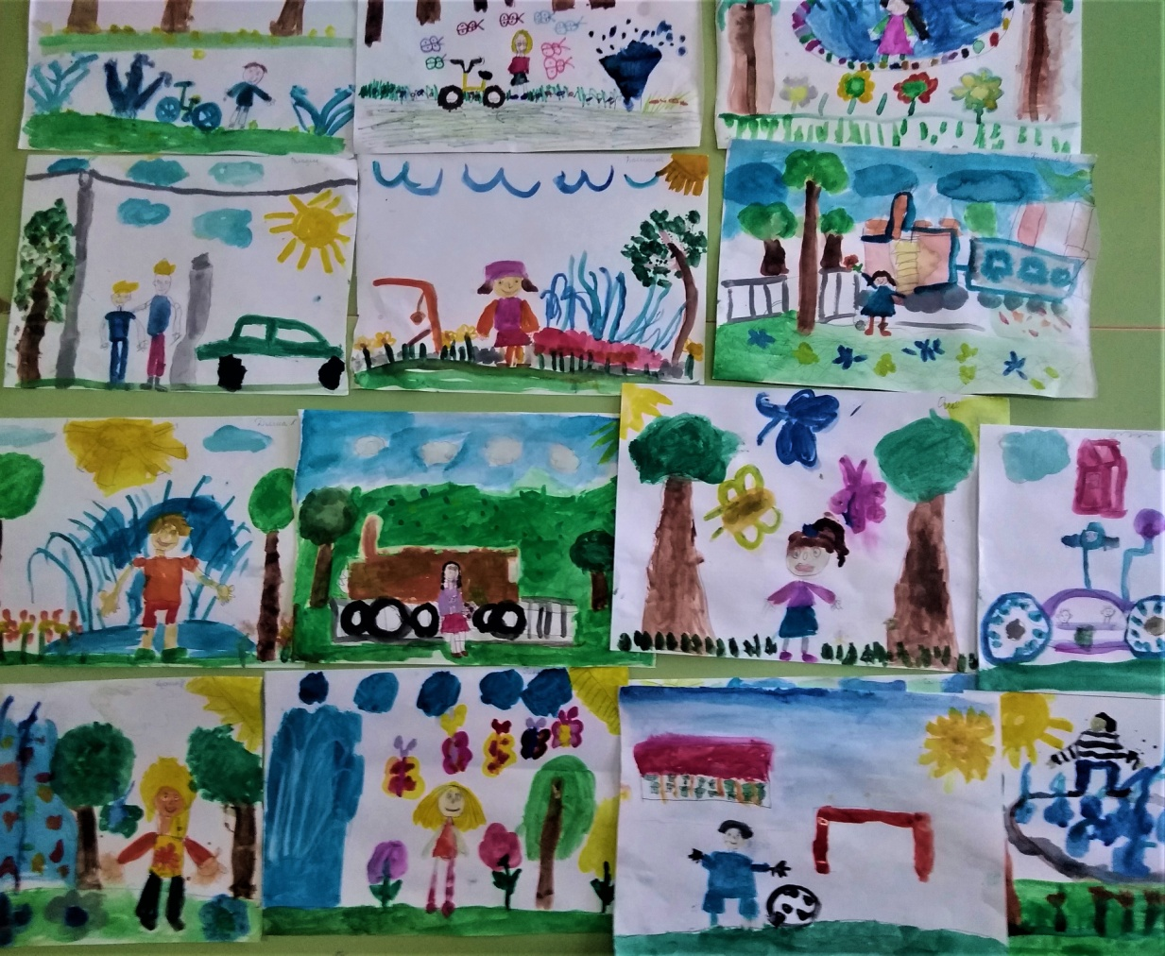

г. Новомосковск.
2020 год

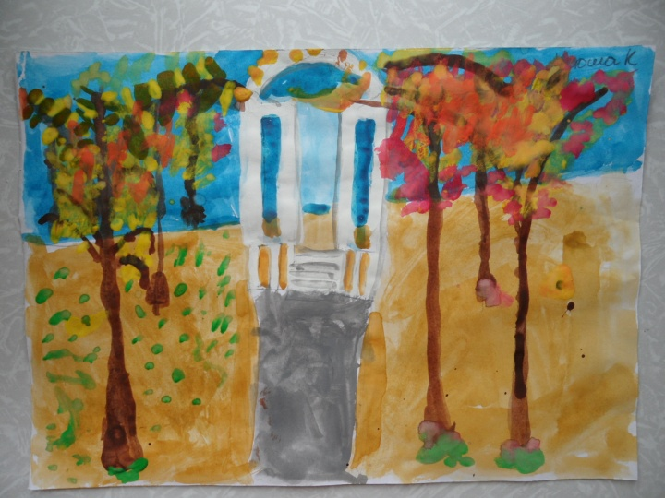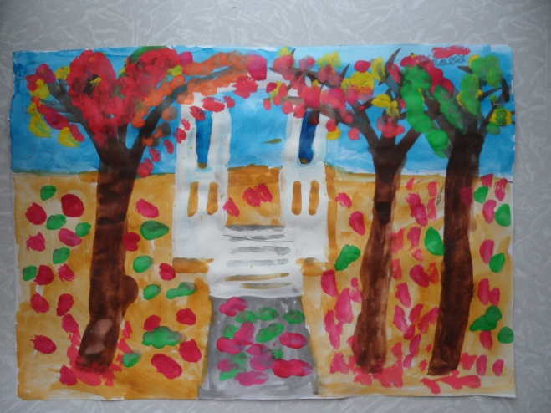

Паспорт проекта.
Название: «День города»
Тип: познавательно - творческий.
Вид: краткосрочный.
Срок реализации: 15.09.2020 – 15.11.2020.
Участники: дети подготовительной группы «Солнышко», воспитатель, родители.
Методы проекта:
1) словесный:
– чтение художественной литературы, разучивание стихотворений о родном городе, пословиц и поговорок о Родине.
– творческие рассказы: «Город, в котором я живу», «Я - хозяин города».;
2) наглядный:
- организация выставок, - сбор фотоматериалов, --- рассматривание иллюстраций;
3) практический:
- создание развивающей среды;
- интерактивные экскурсии;
– продукты творческой деятельности;
4) игровой:
– подвижные и дидактические игры.
Актуальность проекта.
Актуальность темы: воспитание любви и уважения к родному городу является важнейшей составляющей нравственно-патриотического воспитания.
Гипотеза: проживая в городе и посещая его достопримечательности, мы мало знаем о них. В ходе реализации проекта дети получают знания о прекрасных местах родного города. Не следует ждать от детей взрослых форм проявления любви к родному городу. Но если в ходе реализации проекта дети приобретут знания об истории тех, кто основал и прославил город, начнут проявлять интерес к событиям городской жизни и отражать свои впечатления в продуктивной деятельности, то можно считать, что цель и задачи проекта выполнены.

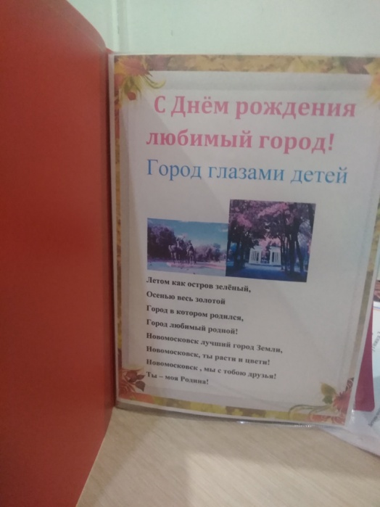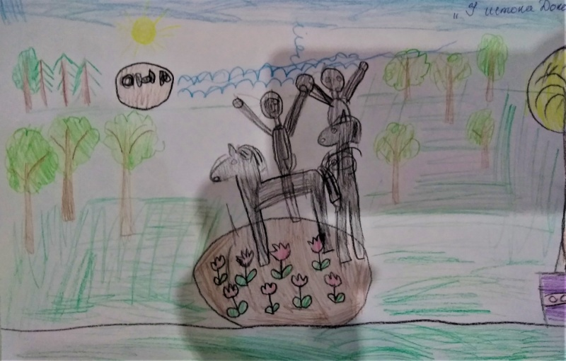

Этапы реализации:
Подготовительный:
- обозначение проблемы, целей, задач; - разработка перспективного плана; - создание предметно-пространственной среды для реализации проекта; подборка литературы, пословиц поговорок , подборка демонстрационного материала; - беседы, направленная на выявление представлений детей о родном городе; - сбор фотографий с детьми на тему «Как я гулял по нашему городу» .
Основной:
- внедрение в образовательный процесс методов и приемов по обогащению представлений детей о родном городе. Проведение развлечения «Осень в городе моём».
Заключительный:
- подведение итогов, оформление презентации. 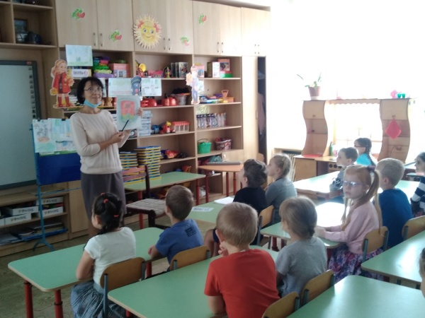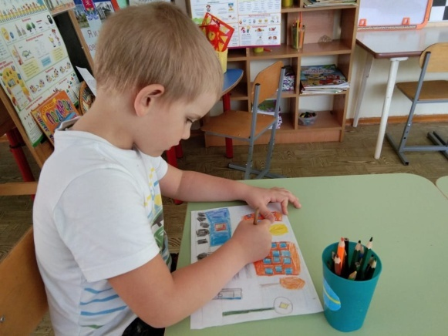
Цель проекта: повышение интереса к истории и культуре нашего города, формирование нравственно – патриотических чувств дошкольников через разнообразную творческую деятельность
Задачи проекта.
Обучающие:
Расширять и систематизировать знания детей о нашем городе. Дать знания о традиции праздника – День города. Познакомить с историей создания города, рассказать о его 90 летнем юбилее. Закрепить знание о символике города (гербе). Формировать умение передавать своё отношение к малой Родине через творческую деятельность (рисование, пение, чтение стихотворений, танцы, творческое рассказывание).

Развивающие:
Развивать навыки познавательно-исследовательской деятельности при поиске информации о родном городе. Формировать навыки совместной детско-взрослой деятельности, развивать творчество, фантазию. Способствовать развитию эмоционально-ценностного отношения к родному дому, своей семье, улице, городу.
Воспитательные:
Воспитание любви к Отечеству, к городу в котором живем, гордости за её культуру, формирование социальной позиции участника и созидателя общественной жизни

Планируемые результаты:
У детей сформирован устойчивый интерес к родному городу, представления о нём.
Повышена педагогическая компетентность по представленной проблеме.

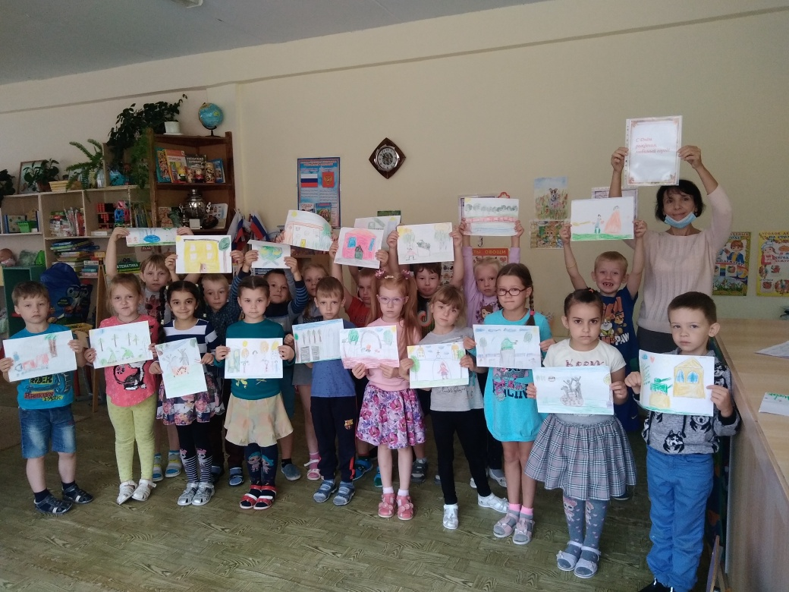

Перспективное планирование по теме проекта «День города» для детей подготовительной группы. Работа с детьми:
Образовательная область «Познавательное развитие»:
Рассказ педагога: «Как горожане готовятся к празднованию дня рождения города»
Ситуативный разговор: «Моя малая родина», «Путешествие по красивым местам нашего города», «Достопримечательности города», «Памятники архитектуры в нашем городе» «Современная архитектура города»
НОД интерактивные экскурсии: «Детский парк», «Центральные улицы Новомосковска». «Герб Новомосковска».
Дидактическая игра с мячом «Венок слов» (все слова связаны с темой «Родина»).
Упражнение «Расскажи о любимых местах Новомосковска»

Образовательная область «Речевое развитие»:
Составление рассказов на темы: «Мой любимый город», «Каким я представляю, горд в будущем», «Транспорт на улицах города», «Как сделать город чистым?»
Ситуативный разговор: «Как и кем создавался и строился город» «Что такое улица, и по каким правилам она живет», «История возникновения города», «Герб города».
Беседы: «Улицы родного города», «Творчество наших земляков»
Составление и отгадывание загадок по теме
Сотворчество детей и родителей по теме: «Как я гулял по городу» для оформления личных страничек в альбоме «Я и мой Новомосковск»
Заучивание стихотворений «Осень в городе нашем хозяйка», «Я иду по городу, по родному городу…»
Чтение текста гимна Новомосковску.

Образовательная область «Социально – коммуникативное развитие»:
Свободное общение: «Где я люблю бывать в своем городе?», «Что значит любить Родину?».
Сюжетно-ролевые игры: «Путешествие по городу», «Как мы живем в детском саду», «Моя семья», «Город - труженик», «Найди предметы», «На улицах города», «Всей семьей - на праздник»
Дидактические игры: « «Узнай памятные места города», «Дорожная азбука», «Подбери знак», «Законы улиц и дорог», «Сложи герб города».
Беседа: «Как вести себя в общественных местах?»
Игра-викторина: «Знаешь ли ты Правила дорожного движения?»

Уроки этикета: Культура общения на улице; как обратиться с вопросом, просьбой ко взрослым или полицейскому, если ты потерялся.
Образовательная область «Художественно - эстетическое развитие»:
- Рисование: «Лето в родном городе», «С днём рождения любимый город» , «Осторожно дорога», «Осень на аллее с ротондой».
- Аппликация «Дружный хоровод»
- Музыкальная деятельность: разучивание песен «Ветер в городе моём закружил листву…», «Русская сторонка», слушанье гимна Новомосковска.
Образовательная область «Физическое развитие»:
-Пальчиковые гимнастики: «Если долго, долго, долго над Россией нам лететь…»
- Подвижные игры: «Пешеходы и автомобилисты».

Самостоятельная деятельность детей:
Рассматривание альбомов, журналов с иллюстрациями по теме проекта; организация сюжетно – ролевых игр; раскрашивание раскрасок; самостоятельное рисование. Оформление личных страничек в альбоме: «Я и мой Новомосковск»

Предметно – развивающая среда:
- Уголок краеведения : папки «Родной свой край люби и знай», «Моя семья- моя радость», «Я и мой Новомосковск», д/и «Собери и расскажи», «Улицы города», «Праздники России», фоторепортажи с экскурсиями группы по городу, наборы фотографий о Новомосковске,
Работа с родителями:
- Маршрут выходного дня: Прогулки, наблюдение за праздничным оформлением улиц города, фотографирование детей, придумывание, с детьми рассказав и стихотворений к фото.

Итоговый продукт проектной деятельности:
Альбом с детскими рисунками «С днём рождения любимый город!», личные детские странички с фото, рассказами , стихами на тему «Прогулка по городу» для папке «Я и мой Новомосковск».
Презентации: «Экскурсия в детский парк», «Осень в городе нашем хозяйка», сценарий праздничного развлечения «Осень в городе моём» , размещение их сайте ДОУ.
